
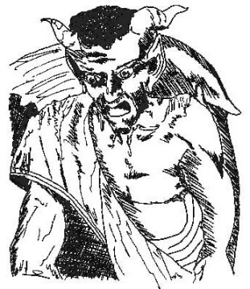
Rennes-le-Château
~ het bordspel ~

Inleiding

1885. De dorpspastoor Bérenger Saunière arriveert na vele omzwervingen in het
slaperige Zuid-Franse Dorpje Rennes-le-Château, gelegen aan de voet van de Pyreneeën
(60km ten zuiden van Carcassonne). Hij treft de dorpskerk in vervallen staat aan en begint
na het verwerven van wat kleine donaties vol goede moed aan de restauratie van de
binnenkant van de kerk. Van de ene op de andere dag begint het gedrag van Saunière te
veranderen en lijkt hij op willekeurige plekken rond de kerk en op de begraafplaats te graven.

Kort na deze gebeurtenissen zwemt de kleine parochie opeens in het geld: Saunière bouwt
een groot woonhuis (Villa Bethany), er verrijst een toren met aansluitende omwalling
(Tour de Magdala) en ook het armzalige kerkje wordt voorzien van alle pracht en praal!
Al snel gaat het verhaal de ronde over de bron van deze plotselinge rijkdom: na het
verplaatsen van een altaar zou Saunière in een sokkel gouden munten en oude
documenten gevonden hebben! De documenten zouden aanwijzingen hebben gegeven
van een verborgen schat van de Tempeliers, de Katharen of wellicht van de Merovingische
koningen! Of was er in de documenten een bewijs gevonden van het Sacré-Sanquin
(Heilige Bloed), waarin de bloedlijn werd bewezen van Jezus van Nazareth en
de Merovingische koningen. Het bisdom of het Vaticaan zèlf zou natuurlijk een grote som
geld over hebben gehad om Saunière te laten zwijgen! Zwijgen doet hij tot zijn
plotselinge dood op 11 April 1917. Zijn trouwe huishoudster Marie Denarnaud wilt op een
zeker moment het geheim onthullen, maar overlijdt onverwacht aan een beroerte in 1954…

Op 11 April 1957, 40 jaar na het overlijden van Saunière), arriveren een aantal gelukszoekers
in Rennes-le-Château. Met meer geluk dan wijsheid ontdekken ze op vijf locaties ruimtes
welke afgesloten zijn met een vreemde code bestaande uit 5 symbolen. Achter oude kasten
openbaren zich doorgangen naar een ondergronds gangenstelsel met mysterieuze portals
en vol gevaren! Er zouden zèlfs nog geesten rondwaren van hen wiens lot was verbonden
aan de mysteries; op zoek naar verlossing van hun aardse ketenen…

Het is aan jou, als speler, om in de huid van een gelukszoeker te kruipen, middelen te
verzamelen om de gevaren te trotseren en aanwijzingen te vinden om de geheime codes
te kraken. Kan jij voor eens en voor altijd de geheimen van Rennes-le-Château, waaraan
dit pittoreske dorpje in de Pyreneeën zijn wereldfaam aan ontleent, ontsluiten?

Rennes-le-Château is een spel voor 2 tot 5 personen van 8 jaar en ouder.
Het spel duurt ongeveer 1,5 tot 2 uur.
Men kan van te voren afspreken om minder (minimaal 1) codes te kraken om het spel korter te laten duren of meer (maximaal 5) om het spel langer te laten duren.

Voorbereiding

Schuif de pluggen aan de onderkant van het bord door de gaten en klik de portals (1)
, willekeurig, vast op de bovenkant van het bord. Plaats het speelbord (2) centraal op tafel.
Plaats de geheime locatie ‘Sanctuaire’(3) naast het bord. Bedek vervolgens alle blanco cirkels
met willekeurige aanwijzingstoken.(4)
Let op dat òòk met minder dan 5 spelers ALLE locaties moeten worden voorzien van een willekeurige aanwijzingstoken.

Sorteer de geestverschijningskaarten(5) per geest in 5 aparte
stapels en plaats deze binnen handbereik naast het bord.
Schud de uitrustingskaartjes en geef er 7 aan elke speler (6).
Leg er vervolgens 5 open naast het bord (7) en plaats de overige
kaarten als trekstapel (8) er naast.
Let op een speler die begint op de locaties ‘Villa’ of ‘Cimetière’ krijgt bij het begin van het spel 2 extra kaarten (en begint dus met 9 i.p.v. 7 kaarten).

Geef vervolgens elke speler een spelersbord (9), de fiches
(10) in de kleur van het spelersbord en de 5 gebeurteniskaarten
in dezelfde kleur. Deze kaarten worden OPEN naast het
spelersbord gelegd. (11)
Leg als laatste 1 onbedrukt fiche in de
kleur van elke speler op het ‘Rennes-le-Château’ vakje
op het score bord (tussen de 1 en de 90).(13)

Zie voor de gehele opstelling de volgende pagina





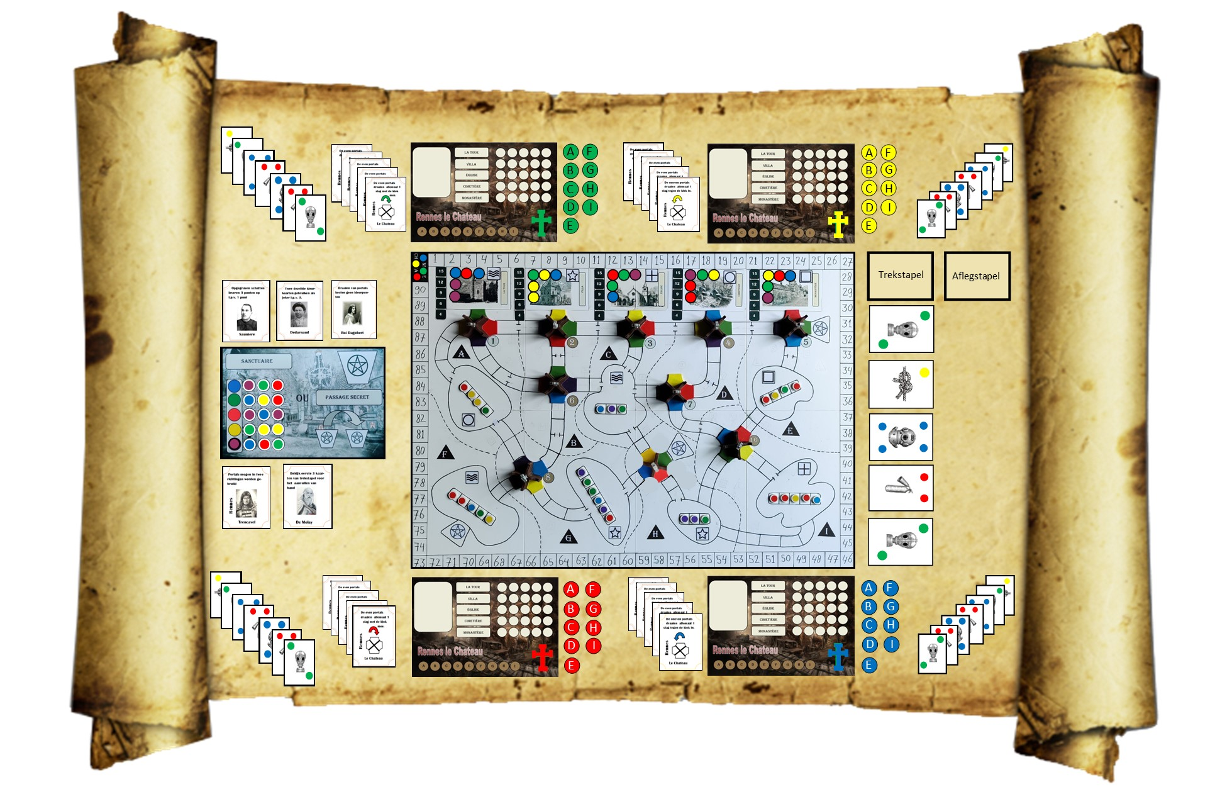

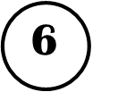

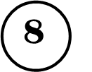





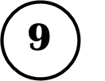














Doel van het spel

De spelers verplaatsten zich door het gangenstelsel onder Rennes-le-Château om
aanwijzingen te vinden om 3 van de 5 codes van de schatlocaties te kunnen kraken.
Zodra 1 speler 3 codes heeft gekraakt, wordt de lopende ronde afgemaakt en volgt de
eindtelling.

Het begin van het spel

De speler die als laatste in Rennes-le-Château is geweest, is de startspeler.
Mocht geen van de spelers daar geweest zijn (…), schud dan van elke speler
een fiche en trek een willekeurig fiche om de startspeler te bepalen.
Geef de startspeler het startspelerstoken. Aan het eind van elke ronde
wordt deze, met de klok mee, aan de volgende speler gegeven welke
dan de nieuwe startspeler is.
Niet de 2 extra kaarten vergeten als je op de locatie ‘Villa’ of ‘Cimetière’ begint!
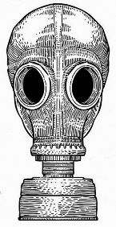
De start speler kiest als eerste 1 van de vijf locaties (‘La Tour’, ‘Villa’
, ‘Église’, ‘Cimitière’of ‘Monastère) en plaatst daar een onbedrukt
fiche in de eigen kleur. Vervolgens kiezen de andere spelers, met
de klok mee, een andere locatie waar nog geen speler staat.

Het spelverloop

Elke beurt kan de speler 6 acties doen:

1. Verplaatsen door het uitspelen van uitrustingskaarten
2. Het verzamelen van aanwijzingen in 1 van de 7 “Cavernes”
3. Het omwisselen van 2 aanwijzingen voor 1 andere in de “Sanctuaire”
4. Het uitspelen van 1 gebeurteniskaart.
5. Het claimen van 1 van de 5 codes
6.Het aantal kaarten in de hand aanvullen tot 7

Na het uitvoeren van 1 of meerdere acties is, met de klok mee, de
volgende speler aan de beurt om de acties uit te voeren.

1.Verplaatsen door het uitspelen van uitrustingskaarten

De portals en gangen onderscheiden zich door 5 verschillende kleuren:

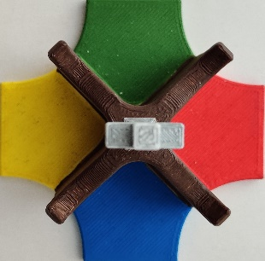
Rood = gang staat in de brand
Blauw = gang staat onder water
Groen = gang bevat een giftig gas
Geel = grond zit vol met gaten en is instabiel
Paars = gang zit vol gevaarlijk ongedierte als
ratten, schorpioenen, slangen en giftige spinnen
Om veilig door de gangen en portals te kunnen
bewegen moet een speler uitrustingskaarten uit
spelen om zich te wapenen tegen de gevaren:
Vergeet niet dat een speler welke de geestverschijningskaart Trencavel heeft bemachtigd, de portal òòk tegen de klok in mag bewegen!

Rode kaart = blusmiddelen
Blauwe kaart = duikers-uitrusting
Groene kaart = gasmasker
Gele kaart = ladders en touwen
Paarse kaart = knuppels en bijlen
Het aantal stippen op een kaart geeft aan hoeveel stappen men kan doen en/of hoe
vaak men een portal mag draaien. Men mag meerdere kaarten van dezelfde kleur
uitspelen om het aantal stippen bij elkaar op te tellen en zodoende meer stappen
te kunnen doen. Let op: stippen welke je NIET gebruikt, komen te vervallen!

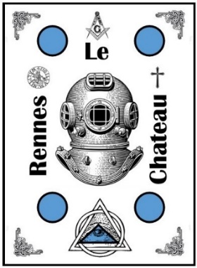
Door het uitspelen van deze blauwe kaart kan de speler dus maximaal 4 stappen
doen en/of portals bewegen.

Door, bijvoorbeeld, het uitspelen van deze 2 blauwe kaarten met 4 en 3 stippen, mag
een speler dus maximaal 7 stappen doen en/of portals bewegen.

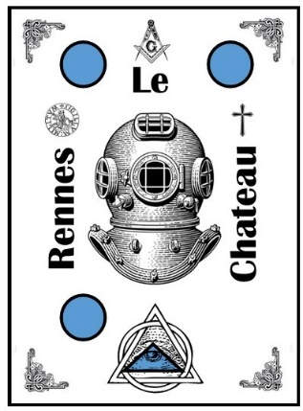
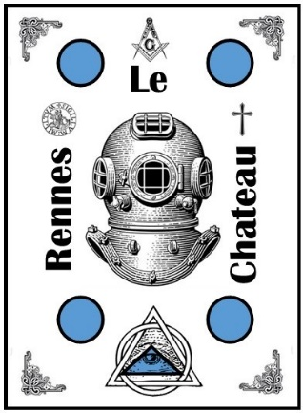
= 7 stappen
en/of portal bewegingen

+

Wanneer de speler een Portal betreed, dan moet de speler een uitrustingskaart hebben
gespeeld met dezelfde kleur als het vakje in de portal waar men op staat.
Indien de speler nog punten overheeft, dan kan de speler de portal telkens voor 1 punt
een kwartslagdraaien met de klok mee. Heeft de speler na het draaien nog punten over
dan kan de speler een gang instappen. Het vakje van de portal welke de speler verliet
bepaald òòk de kleur van de gang. Elk volgende stap in een aansluitend afgesloten vakje
kost dezelfde kleur. Wanneer een speler een vakje met een doorgang wilt passeren, dan
bepaald de portal waar men naartoe beweegt de kleur van de kaart om de vervolg
stappen te nemen.

Staat een speler hier op het gele vakje van de portal
en wilt de speler de Caverne betreden, dan moet de
speler dus kaarten uitspelen met een totaal van minimaal
3 gele punten (eventuele extra punten gaan verloren!).

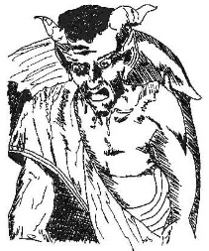
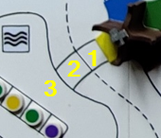
“Waarom staat er een Duivelsfiguur direct bij de ingang van de kerk?
Was Berenger Saunière wel zo’n devoot Christen of waren er andere machten waar hij zijn heil in zocht?”


Staat een speler op het blauwe vakje van de portal en
wilt de speler naar het groene vakje bewegen van de
andere portal, dan moet de speler een blauwe kaart
uitspelen met minimaal 1 blauwe stip. Nu staat de
speler voor een vakje met een open doorgang; dit betekent dat elke volgende stap wordt
bepaald door de portal waar de speler naar toe wilt: groen! Om daar te komen dient de
speler dus kaarten uit te spelen met een totaal van minimaal 2 groene stippen
(eventuele extra punten gaan verloren!).

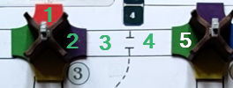
Stel de speler in het voorbeeld hiernaast heeft nog
5 groene punten over, dan kan de speler deze gebruiken
om de portal 2 slagen te draaien en verder te lopen.
Alhoewel de speler daar een open doorgang doorkruist,
heeft de speler geluk: de volgende portal (èn gang) is dus
ook groen!
´Zijn de vortexen ontstaan door een pact tussen Saunière en Mephisto? Of stammen ze nog uit de tijd van de Katharen en hebben die een pact gesloten met Rex Mundi? Wie zal het zeggen, maar de gelukszoekers ontdekken al snel dat deze vortexen met elkaar in verbinding staan”


Vergeet niet dat een speler welke de geestverschijningskaart Denarnaud heeft bemachtigd, 1 willekeurige kaart als joker mag uitspelen tijdens de beweging!

In de gangenstelsels kan de speler ook mysterieuze Vortexen aantreffen: Om een Vortex
te betreden dient de speler ook een kaart uit te spelen, de kleur wordt weer bepaald
door de portal. Staat de speler bv op het rode vlak van een portal, dan moet de speler
een kaart uitspelen met minimaal 1 rode stip om de portal te betreden. Wilt de speler
vervolgens de Caverne betreden, dan dient de speler nog een kaarten uit te spelen
met minimaal 2 gele stippen:

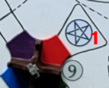

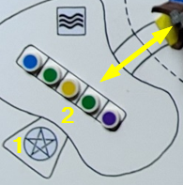
Omdat er geen open doorgang is tussen de portal en Caverne & vortex, bepaalt dus
de gele portal de kleur van het gebied.


Hiernaast geeft de portal dus ook toegang tot nog
een andere geheime locatie: de Sanctuaire.
(Zie actie 3.) Let op dat je in dit geval dus NOG 2 stippen
in de kleur van de portal nodig hebt om hier binnen
te treden (1 voor de vortex en 1 voor de Sanctuaire zelf).
Om de Sanctuaire weer te verlaten moet je weer een kaart uitspelen in de kleur van de portal
grenzend aan de vortex waar je naar toe wilt (dus ook weer minimaal 2 stippen: 1 voor de
vortex in de Sanctuaire en 1 voor de vortex waar je naartoe wilt).

De spelers zullen al snel ontdekken dat ze niet altijd de juiste uitrustingskaarten hebben
welke ze nodig hebben om de gevaren te bestrijden… De inventieve spelers zijn echter
niet voor 1 gat te vangen en kunnen handig 3 willekeurige kaarten uitspelen.
Tel het aantal ogen van de kaarten bij elkaar op en deel deze door drie. Het resultaat,
afgrond naar beneden, geeft het aantal stippen weer in de kleur welke de speler nodig heeft.
Indien de speler 3 kaarten van dezelfde kleur uitspeelt, dan mag de speler het aantal stippen
delen door 2 en afronden naar beneden!

Let op: met uitzondering van de Cavernes en de Sanctuaire mag er per vakje (Gang,
Portal en Vortex) maar 1 speler staan. Je mag wèl langs elkaar bewegen (dus een speler
in een gang verspert NIET de passage van een andere speler). Een vak waar een andere
speler staat welke je wilt passeren, moet wèl gewoon worden meegerekend in het aantal
bewegingstippen welke je moet inleveren. Heb je niet genoeg stippen, dan kan je dus
niet passeren (en vervalt het eventuele extra punt welke je dan overhoudt).
Aangezien een portal uit 4 vakjes bestaat, kunnen er dus òòk wèl 4 spelers op 1 portal
staan (dus 1 per verschillend gekleurd vakje van de Portal!).

Wanneer een speler een eerste Caverne betreedt, dan legt de speler daar een fiche in
de eigen kleur met nummer 1. Wanneer een speler een tweede Caverne betreedt, dan
legt de speler daar een fiche in de eigen kleur met nummer 2.
Wanneer een speler een derde Caverne betreedt, dan pakt de speler het eigen fiche met
nummer 1 uit de Caverne en legt de speler die neer in de Caverne waar de speler net
naar binnen ging. In de vierde Caverne pakt de speler het eigen fiche met nummer 2 van
het bord en legt deze in de net betreden Caverne. Enzovoort. Een Caverne waar al een
eigen fiche ligt, mag men NIET betreden.



Het speelbord is opgedeeld in 9 gebieden; “A” t/m “I’. Wanneer
een speler voor de eerste keer een gebied betreedt, dan legt de
speler uit de eigen voorraad een fiche op het eigen speelbord neer
corresponderend met het nummer van het gebied.
Verplaatst een speler zich in 1 beurt door meerdere gebieden, dan
heeft de speler dus recht op een fiche van elk gebied dat betreden is.
Deze fiches leveren extra punten op! (Zie Eindtelling)

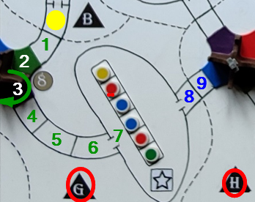
De gele speler begint in gebied “B”, speelt 7 groene
punten uit om de Caverne (gebied “G”) te betreden en
2 blauwe om richting de portal (gebied “H”) te gaan.
De Speler mag nu dus de fiches met de letters “G”
en “H” op het eigen speelbord plaatsen:
(De speler had fiche “B” natuurlijk al in de vorige
ronde gescoord!)

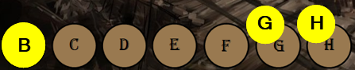

Hiernaast zijn er in de Cavernes nog 5 geheimzinnige symbolen te vinden.
, , , en .. Deze symbolen zijn ook terug te vinden op de 5 locaties.
Indien men een Caverne betreed en de kleur van de speler komt overeen met de kleur
van de portal van de locatie, dan krijgt de speler meteen 3 overwinningspunten!
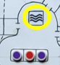
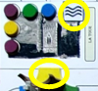
De Portal is in dit voorbeeld Geel. Indien de Gele Speler een Caverne betreed met hetzelfde symbool, dan krijgt de Gele Speler meteen 3 overwinningspunten!

2 . Het verzamelen van aanwijzingen in 1 van de 7 “Cavernes”

Wanneer een speler een Caverne betreedt, dan kan de speler aanwijzingen verzamelen.
Voor elke kleur aanwijzing welke de speler wilt hebben, dient de speler 1 KAART in te leveren.
Liggen er meerdere aanwijzingen van dezelfde kleur en wilt de speler deze hebben, dan dienen
er net zoveel kaarten te worden uitgespeeld.

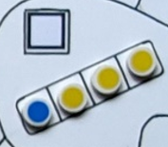
Wanneer een speler in dit gebied is, dan kan de speler 1 Blauwe kaart
uitspelen om de Blauwe aanwijzingen te pakken en/of 1 tot 3 Gele kaarten
uitspelen om 1 tot 3 Gele aanwijzingen te pakken. De aanwijzingen worden
op het spelersbord neergelegd, overeenkomstig de kleur van de
betreffende locatie.
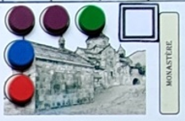
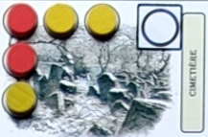
Om de code van de Monastère te kunnen kraken heeft men 2 Paarse, 1 Blauwe, 1 Rode èn 1 groene aanwijzing nodig.
Om de code van de Cimetière te kunnen kraken heeft men 3 Gele en 2 Rode aanwijzingen nodig.

Indien de speler in het voorbeeld hierboven 1 Blauwe kaart en Gele kaarten uitspeelt
en de Blauwe en 2 Gele aanwijzingen heeft gepakt, dan kunnen die op de betreffende
vakken van het spelersbord worden geplaatst:
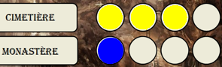
Let op dat een speler NIET een aanwijzing mag
plaatsen welke NIET overeenkomt met de code
van de locatie. Dus in dit voorbeeld mag de speler
NIET een Gele aanwijzing plaatsen op de Monastère!
(Noch 4 Gele op de Cimetière.)
Elke aanwijzing welke een speler verzamelt levert 1 overwinningspunt op! Aan het einde van de beurt van de speler worden er weer nieuwe, willekeurige, aanwijzingsfiches geplaatst op de open vakjes in de Caverne..
Vergeet niet dat een speler welke de Geestverschijningskaart Saunière heeft bemachtigd 2 overwinningspunten krijgt per aanwijzing!

3. Het omwisselen van 2 aanwijzingen voor 1 andere in
de “Sanctuaire”
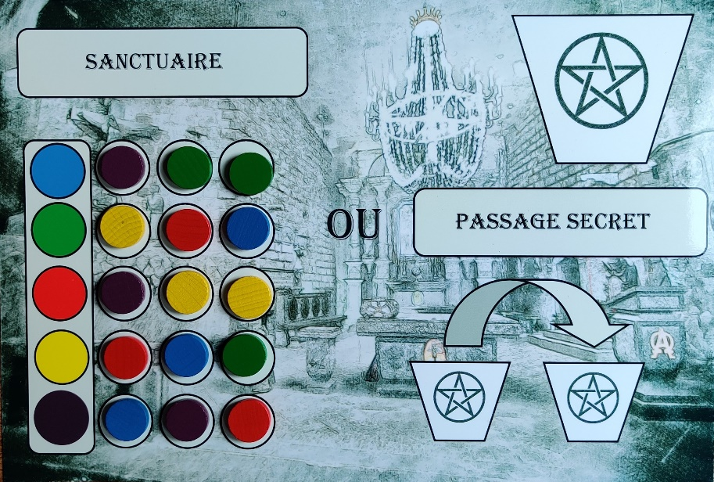

Wanneer een speler via een Vortex in de Sanctuaire is terechtgekomen, dan kan er
gebruik worden gemaakt van het altaar aldaar om aan de benodigde aanwijzingen te komen.
Stel een speler is nog op zoek naar een Groene aanwijzing en deze ligt niet op het bord in
een Caverne, dan kunnen er 2 kaarten worden opgeofferd om aan een groene aanwijzing
te komen. In het voorbeeld hiernaast moet de speler dus 2 kaarten opofferen in de
combinatie kleuren Geel, Rood en/of Blauw.

4. Het uitspelen van 1 gebeurteniskaart.

Iedere speler begint met 5 gebeurteniskaarten. Elke beurt kan de speler in de eigen
beurt er 1 hiervan uitspelen. Als een kaart is uitgespeeld, dan leg je die op je aflegstapel
op je spelersbord. Heb je alle 5 de kaarten uitgespeeld, dan pak je de volgende beurt
alle kaarten van je spelersbord en zijn deze weer beschikbaar.
Vergeet niet dat een speler welke de Geestverschijningskaart Trencavel heeft bemachtigd, zèlf mag bepalen of alle portals met de klok meedraaien of tegen de klok in!


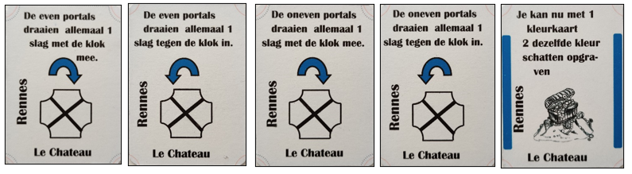

4 van deze kaarten hebben invloed op de portals. Bij elke portal op het bord staat een even
of een oneven nummer. Indien je een kaart uitspeelt om even portals een slag tegen de
klok in te draaien doe je dat voor ALLE even portals, ongeacht of er wel of niet iemand
opstaat (inclusief de speler zelf!)

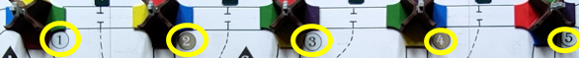

5. Het claimen van 1 van de 5 codes

Wanneer een speler alle aanwijzingen van een locatie heeft verzameld, dan wordt er
een fiche in de kleur van de speler op het eerst vrije vakje naast de locatie gelegd.
De speler scoort dan meteen het betreffende aantal overwinningspunten.
De eerste speler krijgt 10 punten, de tweede 8, enzovoort.
Naast de punten krijgt de speler van nu af aan ook de hulp van 1 van de 5 geestverschijningen!
Pak de geestverschijningskaart overeenkomstig de locatie van waar je de code hebt
gekraakt en leg deze naast je spelersbord. Heb je bv de code gekraakt van de Eglise, dan
krijg je de kaart Saunière.

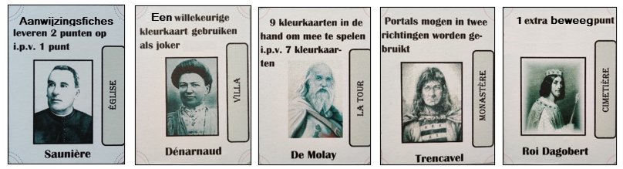

Saunière – in plaats van 1 overwinningspunt per gevonden aanwijzing, krijgt men er 2.
Dénarnaud – de speler mag 1 kaart in een willekeurige kleur als joker gebruiken als
kleurkaart welke men nodig heeft.
De Molay – het maximaal aantal kaarten wat de speler in de hand mag hebben is
9 in plaats van 7.
Trencavel – de speler mag portals òòk tegen de klok in bewegen echter niet wanneer
de speler gebruikt maakt van een gebeurteniskaart. Dan is de richting op deze kaart leidend
Roi Dagobert – de speler mag elke ronde één extra bewegingspunt optellen bij de
punten welke men uitspeelt


6. Het aantal kaarten in de hand aanvullen tot 7 kaarten.

Aan het einde van de beurt mag een speler de kaarten in de hand aanvullen tot 7 kaarten.
Er kan gekozen worden door blind kaarten van de trekstapel te pakken en/of uit de
5 open kaarten naast de trekstapel. Als de speler klaar is worden de eventueel gepakte
open kaarten weer aangevuld vanaf de trekstapel.
Vergeet niet dat een speler welke de Geestverschijningskaart De Molay heeft bemachtigd, de hand mag aanvullen tot 9 kaarten in plaats van 7!

Men kan van te voren afspreken om minder codes (1 of 2) te kraken om het spel korter te laten duren of meer (4 of 5) om het spel langer te laten duren.

Het einde van het spel

Zodra 1 speler 3 codes heeft gekraakt, wordt de lopende
ronde afgemaakt en volgt de eindtelling. Is de laatste speler
in een ronde diegene die de 3 codes heeft gekraakt, dan is
het spel dus meteen afgelopen!

Hierna volgt nog een laatste eindtelling. Deze eindtelling wordt gedaan aan de hand van
het aantal gebieden welke een speler bezocht heeft tijdens het spel.
Tel het aantal fiches met een letter op je speelbord op en raadpleeg deze tabel
voor het aantal punten:

Gebieden | Punten
1 | 0
2 | 2
3 | 5
4 | 8
5 | 11
6 | 15
7 | 19
8 | 25
9 | 30

De speler met de meeste punten is winnaar de winnaar. Bij een gelijkspel wint de speler
welke de meest codes heeft gekraakt. Mocht er dan nog een gelijkspel zijn, dan wint
degene met de meest aanwijzingsfiches. Mocht er dan nog een gelijkspel zijn, dan wint
degene met de meest bezochte gebieden. Is er in het zeldzame geval dan nog een gelijkspel
, dan winnen die spelers gezamenlijk.

“Vermoeid en gehavend weet de gelukszoeker de code voor de locatie in te voeren.
Oude schuiven en tandwielen komen piepend en knarsend in beweging.
Met een krakend geluid openen zich de geheime ruimte! Een muffe misselijkmakende geur
dringt diep door in de neus, de vochtige lucht maakt het ademen zwaar. Na flink wat hoesten
en proesten stokt plots de adem; wat ligt daar op een sokkel?! Is dit ècht waar?
Deze wereldschokkende ontdekking zal eindelijk het bijna 100 jarige mysterie van
Rennes-le-Château openbaren!!!”

